
امتحان الشهر الثاني لعام 2016 /2017
لمدارس القاسم المشترك / علوم الأرض والبيئة
وزارة التربية والتعليم مديرية التربية والتعليم الخاص
مدة الامتحان : حصة صفية التاريخ: / / 2016
اسم الطالب: ........................... الصف : الأول ثانوي علمي
السؤال الاول: املأ الفراغ بما يناسبه فيما يلي ( 10 علامات)
1. من المكونات الرئيسة التي يتكون منها الغلاف الجوي ....................................................
2. تسمى طبقة .......................................................... في الغلاف الجوي بالطبقة المناخية.
3.يتكون جزيء الاوزون من .......................................................... ذرات من الاكسجين.
4.من العمليات المتعلقة بتلوث الهواء ..................... و ........................ و.......................
5.من العمليات التي يصاحبها فقد للطاقة الحرارية ............................. و............................
6.تقاس نسبة المزج بوحدة .....................................................................................
7.من شروط حدوث التكاثف ...................................................................................
السؤال الثاني: عرف المصطلحات الاتية تعريفا علميا كاملا ( 6 علامات )
تروبوبوز:...........................................................................................................
ضغط البخار: .......................................................................................................
الطاقة الكامنة للتبخر:..............................................................................................
درجة الندى:.........................................................................................................
الرطوبة المطلقة:...................................................................................................
الغلاف الجوي:......................................................................................................
السؤال الثالث: فسر ما يلي تفسيرا علميا كاملا ( 3 علامات )
أ) طبقة الثيرموسفير مهمة في تأمين الاتصالات اللاسلكية . ...................................................................................................................
ب) يزداد ضغط البخار عند ازدياد كمية بخار الماء في الهواء.
...................................................................................................................
جـ) تزداد قدرة الهواء على استيعاب كميات اكبر من بخار الماء عند ازدياد درجة حرارته. ...................................................................................................................
السؤال الرابع: اجب عن الاسئلة التالية مستعينا بالقيم الاتية ( 11 علامة )
درجة الحرارة (^{ه}س) | نسبة مزج الاشباع (غ/كغ) | ضغط الاشباع (مليبار)
-5 | 2.6 | 4.2
5 | 5.4 | 8.7
10 | 7.7 | 12.2
15 | 10.8 | 17
*الطاقة الكامنة للتبخر 2.5x10⁶ جول/كغ
1.احسب كمية الطاقة الحرارية اللازمة لتبخر كمية من الماء على سطح بركة حجمها 5000 سم³
وكثافته 1000 كغ/م³ ؟؟ (3علامات)

2.احسب نسبة المزج لعينة من الهواء تحتوي على 100 غ من بخار الماء و 30 كغ من الهواء الجاف؟؟
(علامتان)

3.احسب الرطوبة النسبية لعينة من الهواء درجة حرارتها 15^{ه}س ونسبة المزج الفعلية فيها 7.6 غ/كغ؟؟
(3 علامات)

4.اذا اصبحت الرطوبة النسبية لعينة الهواء في الفرع السابق 50% وبقيت درجة حرارتها ثابته, فكم
درجة حرارة تحتاج هذه العينة الى تبريد حتى تصبح مشبعه؟؟ (3 علامات)

السؤال الخامس: اذكر مع الشرح العمليات التي تزيد من الرطوبة النسبية ليصبح الهواء فوق مشبع
( 6 علامات )
1.................................................................................................................
...................................................................................................................
...................................................................................................................
...................................................................................................................
2. ...............................................................................................................
...................................................................................................................
...................................................................................................................
...................................................................................................................
3. ...............................................................................................................
...................................................................................................................
...................................................................................................................
...................................................................................................................
السؤال السادس: ادرس الشكل الاتي ثم اجب عما يليه ( 4 علامات )
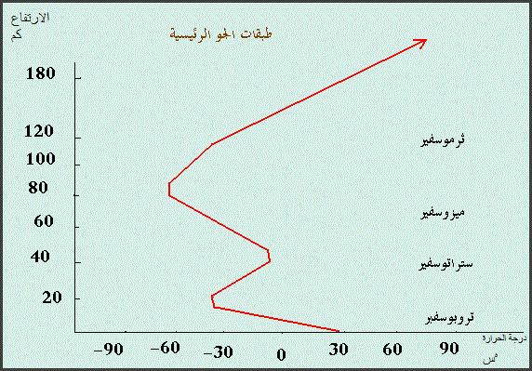
1.ما اقل درجة حرارة في طبقة التروبوسفير؟.................................................................
2.في اي الطبقات توجد طبقة الاوزون؟........................................................................
3.لماذا تقل درجة الحرارة في طبقة الميزوسفير والتروبوسفير مع الارتفاع؟...............................
....................................................................................................................

م ـجد عبيد

